Info k trati a kontrolám!

Trať: fáborky a šipky v barvě tratě

Zdržné časy: případné zdržné časy budou rozhodčí zapisovat v sekundách

LL: jedna lávka pro modrou trať, tři lávky pro bílou a červenou trať

Dřeviny: živé

Azimuty: bílá trať – rozděleno pro žáky a žákyně, červená trať – rozděleno pro dorostenky-ženy a dorostence-muže

Uzly: dle vypsaných kategorii

Odhad: dle vypsaných kategorii, kde si odhad do průkazu zapisuje každý sám
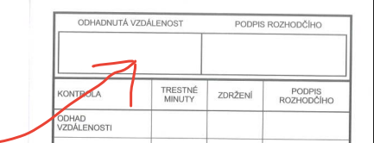

PL: hned po startu

HOD: před cílem, míčky si berou závodníci sami z kyblíku u vzdálenosti 20m

Orientace: k dispozici bude buzola zn. Silva (sever – N)

Pozor na správné a chybné značení do karty!
